ETHOS KERJA KRISTIANI
Suatu Tinjauan Teologis-Etis Tentang Keija
PPGT Jemaat Malango’
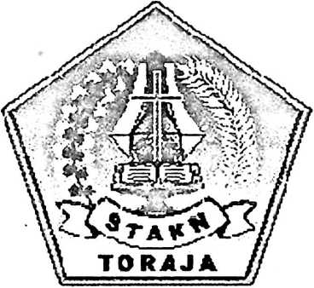
SKRIPSI
Diajukan Kepada Sekolah Tinggi Agama Kristen Negeri Toraja
untuk Memenuhi Sebagian Persyaratan Guna
Memperoleh Gelar Sarjana Teologi
OLEH
THOMAS OBBIE MESAK
NIRM : 20001080
SEKOLAH TINGGI AGAMA KRISTEN NEGERI TORAJA
2006

Judul Skripsi | : ETHOS KERJA KRISTIANI
Sub Judul | : Suatu Tinjauan Tcologis-Etis Tentang Kerja PPGT  Jemaat Malango'
Disiapkan Oleh | : Thomas Obbie Mcsak
N I R M | : 20001080
Jurusan | : Teologi Pastoral
Paket | : Agama dan Masyarakat

Menyatakan bahwa setelah diperiksa dan diteliti ulang ternyata sudah memenuhi
persyaratan untuk diujikan guna memperoleh gelar Sarjana pada Sekolah Tinggi
Agama Kristen Negeri Toraja.
Rantepao, Mei 2006
Dosen Pembimbing

Pdt. Albatros Palilu, M.Th
ii
HALAMAN PENGESAHAN
Judul Skripsi
Sub Judul
ETHOS KERJA KRISTIANI
Suatu Tinjauan Teologis-Etis Tentang Kerja PPGT
Jemaat Malango'
Sebagai salah satu persyaratan guna memperoleii gelai Sarjana leologi pada
Sekolah Tinggi Agama Kristen Negeri Toraja
Disiapkan Oleh : Thomas Obbie Mesak
Dosen Pembimbing : Pdt. Albatros Palihi, M.Th
Telah dipertahankan oleh penulisnya di depan
Panitia Ujian Sarjana (SI)
Sekolah Tinggi Agama Kristen Negeri Toraja.
Rantcpao, 22 Juni 2006
Dosen Penguji
